“AÑO DE LA RECUPERACIÓN Y CONSOLIDACIÓN DE LA ECONOMÍA PERUANA”

SOLICITA: CONSTANCIA DE NO EXISTENCIA

Sr. Dr. Mauro Adriel Ríos Villacorta Buen día, es para nosotros un gusto y un placer dirigirnos ante usted, identificándonos, quienes les hablan son

* Furlong Millones, Rodolfo Alfiery con DNI: 74128515
* Huidobro Valderrama, Ingrid Karina con DNI: 71718799

bachilleres en ingeniería de sistemas de la universidad Nacional Pedro Ruiz Gallo de Lambayeque, en la actualidad nos encontramos con el objetivo de realizar nuestro trabajo de investigación para obtener la colegiatura. Por tal motivo solicitamos:

* Constancia de no existencia de software para la validación de no duplicidad de titulo y contenido en proyectos de investigación.

Quedamos atentos a su respuesta, entregando los siguientes medios de comunicación para la recepción de esta: [rfurlong@unprg.edu.pe](mailto:rfurlong@unprg.edu.pe), [ihuidobro@unprg.edu.pe](mailto:ihuidobro@unprg.edu.pe)

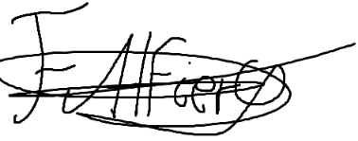

_______________________________ _____________________________

Rodolfo Alfiery Furlong Millones Ingrid Karina Huidobro Valderrama

DNI: 74128515 DNI: 71718799